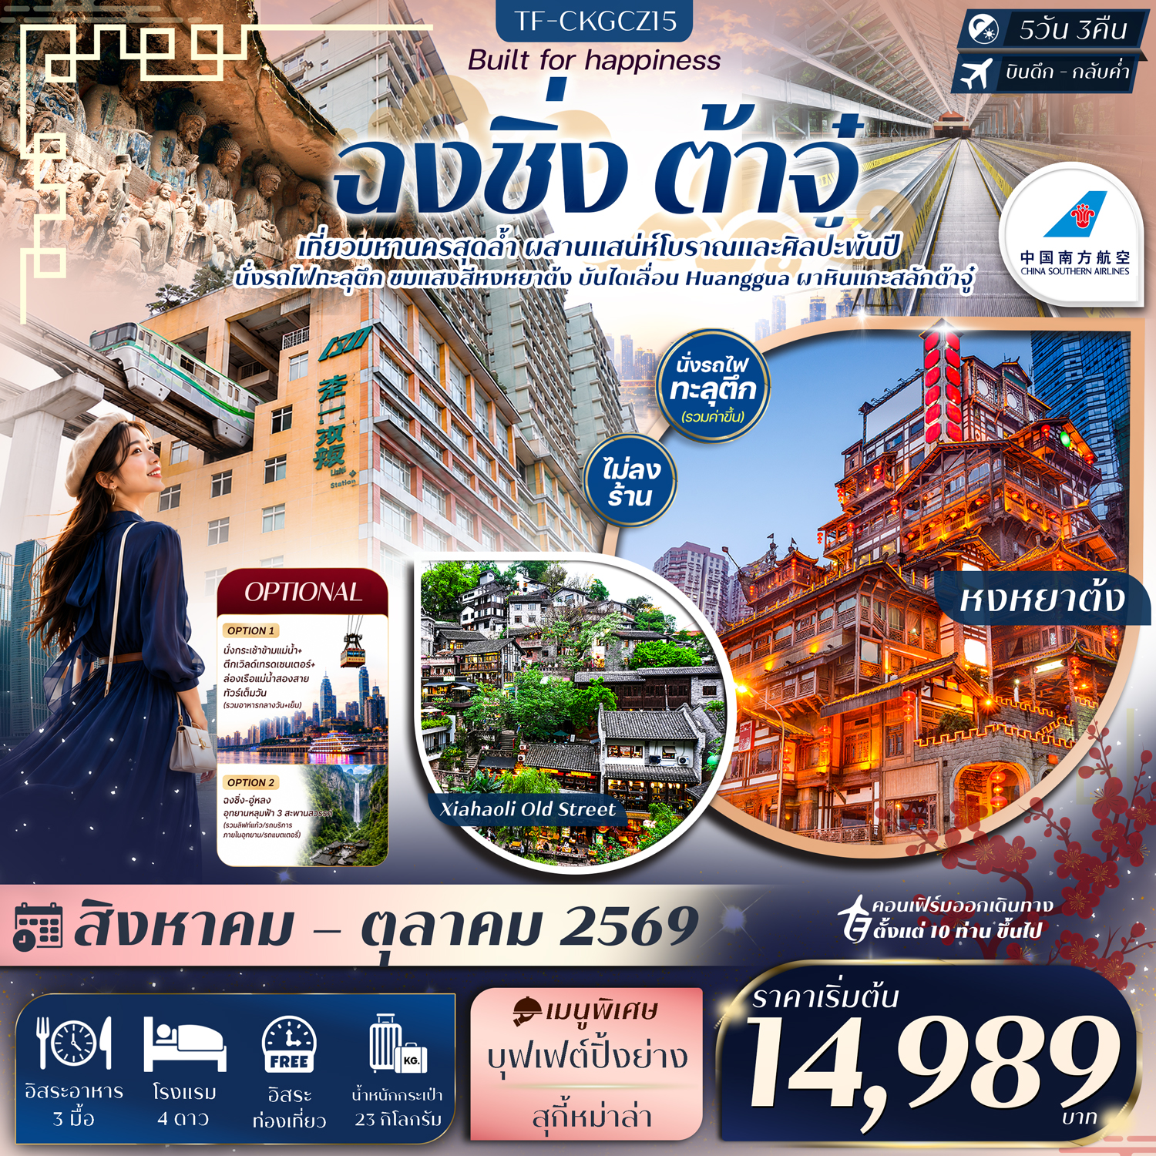
รายละเอียดเที่ยวบิน : สายการบิน China Southern Airlines (CZ)
 | เส้นทางการบิน | น้ำหนักสัมภาระ | เที่ยวบิน/เวลา | ระยะเวลาเดินทาง
 | สุวรรณภูมิ-ฉงชิ่ง BKK-CKG | 23 KG | CZ2362/00.30-05.00 | ประมาณ 3.30 ชั่วโมง
 | ฉงชิ่ง-สุวรรณภูมิ CKG-BKK | 23 KG | CZ2361/21.15-23.50 | ประมาณ 3.30 ชั่วโมง
 | รายการท่องเที่ยว | รายละเอียดมื้ออาหาร |  |  | โรงแรมที่พัก
 | รายการท่องเที่ยว | เช้า | เที่ยง | เย็น | ระดับ 4 ดาว หรือเทียบเท่า
1 | กรุงเทพฯ(สุวรรณภูมิ)-ฉงชิ่ง-รับคณะที่สนามบิน  (BKK-CKG CZ2362/00.30-05.00) | x | x
2 | นั่งรถไฟทะลุตึก-ถนนโบราณหลงเหมินฮ่าว-Xiahaoli Old Street-ประตูเฉาเทียนเหมิน-Raffle City-หงหยาต้ง | 🍽 | 🍽 | 🍽  บุฟเฟต์ปิ้งย่าง | Chongqing Taole Garden Hotel  ระดับ 4 ดาว หรือเทียบเท่า
3 | ฉงชิ่ง-เมืองต้าจู๋-ผาหินแกะสลักต้าจู๋-ฉงชิ่ง-สือปาที-  ถนนคนเดินเจี่ยฟางเป่ย-ร้าน POP MART | 🍽 | 🍽 | - | Chongqing Taole Garden Hotel  ระดับ 4 ดาว หรือเทียบเท่า
4 | Free day (อิสระท่องเที่ยว)  Option1: นั่งกระเช้าข้ามแม่น้ำ+ตึกเวิลด์เทรดเซนเตอร์+ล่องเรือแม่น้ำสองสาย ทัวร์เต็มวัน (รวมอาหารกลางวัน+เย็น)  Option2: ฉงชิ่ง-อู่หลง-อุทยานหลุมฟ้า 3 สะพานสวรรค์ (รวมลิฟท์แก้ว/รถบริการภายในอุทยาน/รถแบตเตอร์รี่) | 🍽 | - | - | Chongqing Taole Garden Hotel  ระดับ 4 ดาว หรือเทียบเท่า
5 | บันไดเลื่อน Huangguan-หมู่บ้านโบราณฉือชวี่โขว่-  ฉงชิ่ง-กรุงเทพฯ  (CKG-BKKCZ2361/21.15-23.50) | 🍽 | 🍽  สุกี้หม่าล่า
รายการท่องเที่ยวอาจมีการปรับและเปลี่ยนตามความเหมาะสมและสถานการณ์ โดยจะคำนึงถึงผลประโยชน์ลูกค้าเป็นสำคัญ
ผู้จัดฯ ขอสงวนสิทธิ์การเปลี่ยนแปลงโดยไม่ต้องแจ้งให้ทราบล่วงหน้า
10 ท่านการันตีออกเดินทาง กรณียอดจองไม่ครบตามจำนวนที่ผู้จัดกำหนดไว้ ผู้จัดขอยกเลิกการเดินทาง
หรือแนะนำรายการทัวร์อื่นให้ผู้เดินทางแทน หรือ คืนเงินมัดจำเต็มจำนวน
ราคานี้เป็นราคาที่รวมค่าภาษีน้ำมัน และภาษีสนามบินแล้ว
หากมีการเรียกเก็บเพิ่มจากสายการบิน ผู้จัดจะทำการแจ้ง และเรียกเก็บเพิ่มจากผู้โดยสารอีกครั้ง
วันเดินทาง | ผู้ใหญ่  (พัก 2-3 ท่าน)  (ไม่มีราคาเด็ก) | พักเดี่ยว  จ่ายเพิ่ม | Infant  (ไม่เกิน 2 ปี) | ค่าทิป  (ไกด์+คนขับ+หัวหน้าทัวร์) | มัดจำ/ที่นั่ง
03-07 สิงหาคม 2569* | 14,989 บาท | 4,900 บาท | 6,900 บาท | 2,000 บาท | 10,000 บาท
17-21 สิงหาคม 2569* | 14,989 บาท | 4,900 บาท | 6,900 บาท | 2,000 บาท | 10,000 บาท
31 สิงหาคม-04 กันยายน 2569 (BUS1) | 15,989 บาท | 4,900 บาท | 6,900 บาท | 2,000 บาท | 10,000 บาท
31 สิงหาคม-04 กันยายน 2569 (BUS2) | 15,989 บาท | 4,900 บาท | 6,900 บาท | 2,000 บาท | 10,000 บาท
04-08 กันยายน 2569 | 15,989 บาท | 4,900 บาท | 6,900 บาท | 2,000 บาท | 10,000 บาท
08-12 กันยายน 2569 | 15,989 บาท | 4,900 บาท | 6,900 บาท | 2,000 บาท | 10,000 บาท
12-16 กันยายน 2569* | 14,989 บาท | 4,900 บาท | 6,900 บาท | 2,000 บาท | 10,000 บาท
14-18 กันยายน 2569 | 15,989 บาท | 4,900 บาท | 6,900 บาท | 2,000 บาท | 10,000 บาท
16-20 กันยายน 2569 | 15,989 บาท | 4,900 บาท | 6,900 บาท | 2,000 บาท | 10,000 บาท
20-24 กันยายน 2569 | 15,989 บาท | 4,900 บาท | 6,900 บาท | 2,000 บาท | 10,000 บาท
24-28 กันยายน 2569 | 15,989 บาท | 4,900 บาท | 6,900 บาท | 2,000 บาท | 10,000 บาท
28 กันยายน-02 ตุลาคม 2569 (BUS1) | 15,989 บาท | 4,900 บาท | 6,900 บาท | 2,000 บาท | 10,000 บาท
28 กันยายน-02 ตุลาคม 2569 (BUS2) | 15,989 บาท | 4,900 บาท | 6,900 บาท | 2,000 บาท | 10,000 บาท
02-06 ตุลาคม 2569 | 15,989 บาท | 4,900 บาท | 6,900 บาท | 2,000 บาท | 10,000 บาท
06-10 ตุลาคม 2569 | 15,989 บาท | 4,900 บาท | 6,900 บาท | 2,000 บาท | 10,000 บาท
10-14 ตุลาคม 2569 | 15,989 บาท | 4,900 บาท | 6,900 บาท | 2,000 บาท | 10,000 บาท
12-16 ตุลาคม 2569* | 14,989 บาท | 4,900 บาท | 6,900 บาท | 2,000 บาท | 10,000 บาท
14-18 ตุลาคม 2569 | 15,989 บาท | 4,900 บาท | 6,900 บาท | 2,000 บาท | 10,000 บาท
18-22 ตุลาคม 2569 | 15,989 บาท | 4,900 บาท | 6,900 บาท | 2,000 บาท | 10,000 บาท
ชำระค่าทิปที่สนามบินวันเดินทาง ท่านละ 2,000 บาท

วันที่หนึ่ง | กรุงเทพฯ(สุวรรณภูมิ)-ฉงชิ่ง-รับคณะที่สนามบิน | -/-/-
21.30 น. พร้อมกันที่จุดนัดหมาย สนามบินสุวรรณภูมิ อาคารผู้โดยสารขาออกเคาน์เตอร์ สายการบิน China Southern Airlines (CZ) โดยมีเจ้าหน้าที่รอรับเพื่อแนะนำกระบวนการก่อนการเดินทาง
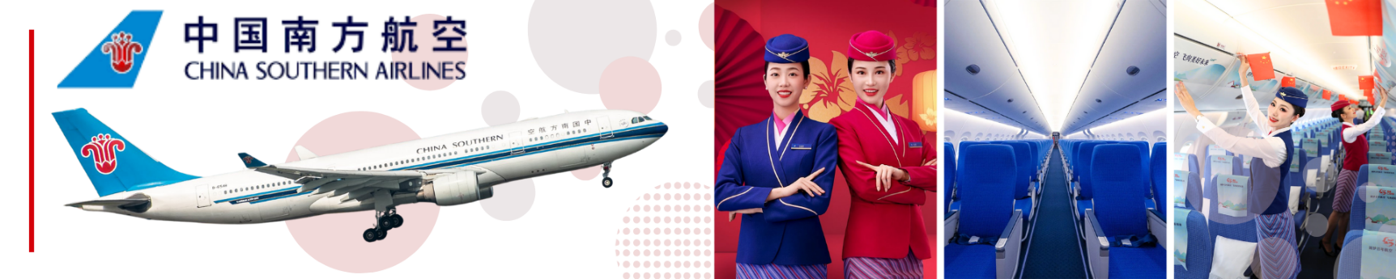
วันที่สอง | นั่งรถไฟทะลุตึก-ถนนโบราณหลงเหมินฮ่าว-Xiahaoli Old Street-ประตูเฉาเทียนเหมิน-Raffle City-หงหยาต้ง  (BKK-CKG CZ2362/00.30-05.00) | B/L/D
00.30 น. ออกเดินทางจากสนามบินสุวรรณภูมิ โดย สายการบิน China Southern Airlines (CZ) เที่ยวบิน CZ2362
(มีบริการ Snack Box)
05.00 น. ถึงสนามบินเมืองฉงชิ่ง หลังผ่านพิธีการตรวจคนเข้าเมืองเรียบร้อยแล้ว จากนั้นแต่ละท่านรับกระเป๋าสัมภาระที่โหลดตรวจเช็คให้เรียบร้อย (ประเทศจีนเวลาเร็วกว่าไทย 1 ชั่วโมง)
ฉงชิ่ง (Chongqing) เมืองเอกของภาคตะวันตกเฉียงใต้ของจีน คือมหานครที่มีเสน่ห์เฉพาะตัว ท่ามกลางภูเขาสูง แม่น้ำใหญ่ และตึกระฟ้าที่ผสานกลมกลืนอย่างลงตัว เมืองนี้ขึ้นชื่อเรื่องภูมิประเทศที่ซับซ้อนจนได้รับฉายาว่า “เมืองภูเขา” และ “นครลอยฟ้า” เต็มไปด้วยมนต์เสน่ห์ของแสงไฟยามค่ำคืน อาหารรสจัดจ้านอย่างหม้อไฟเสฉวน และวัฒนธรรมจีนโบราณที่ยังคงมีชีวิตชีวา ท่ามกลางความทันสมัย
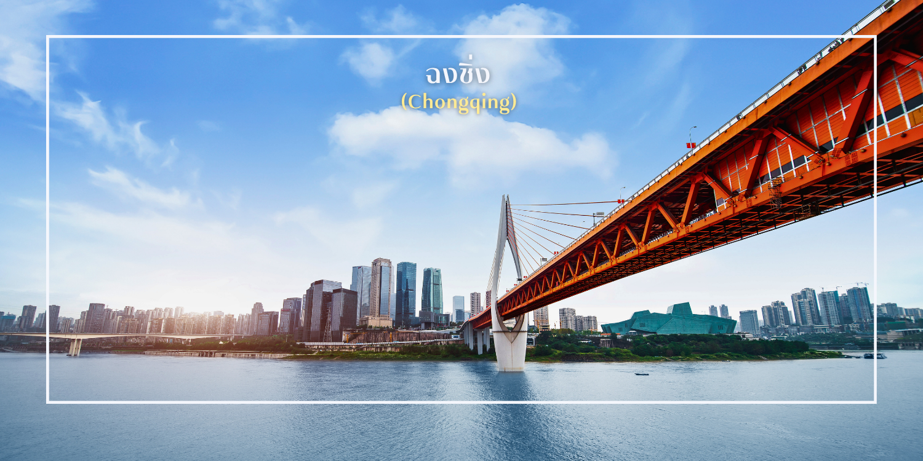
เช้า บริการอาหารเช้า ณ ภัตตาคาร (มื้อที่1)
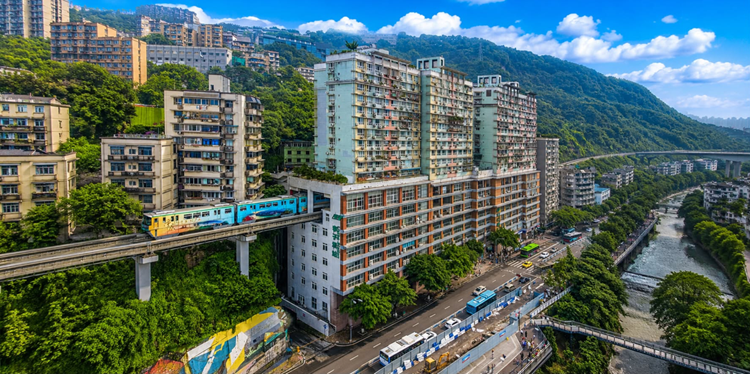
สัมผัสประสบการณืสุดพิเศษ นั่งรถไฟทะลุตึก (Monorail Train) สถานีรถไฟฟ้าหลี่จื่อป้า (Liziba Station) หนึ่งในแลนด์มาร์กที่สะท้อนความทันสมัยและเอกลักษณ์ของเมืองฉงชิ่ง รถไฟฟ้าโมโนเรลสาย 2 วิ่งทะลุผ่านตัวอาคารสูงอย่างน่าทึ่ง ซึ่งเป็นวิศวกรรมการสร้างสุดแปลกตา กลายเป็นปรากฏการณ์ที่โด่งดังระดับโลก ท่านสามารถชมและถ่ายภาพโมเมนต์สุดล้ำนี้จากมุมต่างๆ ของเมือง จุดชมวิวนี้ไม่เพียงสร้างความตื่นตาตื่นใจ แต่ยังเป็นสัญลักษณ์ของการผสมผสานระหว่างเมืองสมัยใหม่กับภูมิประเทศที่มีภูเขาและแม่น้ำรายล้อม

นำท่านสู่ ถนนโบราณหลงเหมินฮ่าว (Longmenhao Old Street) ถนนเก่าริมแม่น้ำอีกหนึ่งแลนด์มาร์กสำคัญของเมืองฉงชิ่ง ถนนสายนี้เคยเป็นย่านการค้าและศูนย์กลางเศรษฐกิจที่รุ่งเรืองในยุคราชวงศ์หมิงและชิง ปัจจุบันได้รับการอนุรักษ์ไว้อย่างดี เพื่อเป็นแหล่งเรียนรู้ทางประวัติศาสตร์ และแหล่งท่องเที่ยวเชิงวัฒนธรรมที่เต็มไปด้วยเสน่ห์ บรรยากาศของถนนยังคงอบอวลไปด้วยกลิ่นอายวันวาน อาคารบ้านเรือนแบบโบราณผสานกับร้านค้า ร้านกาแฟ และแกลเลอรีร่วมสมัยอย่างลงตัว อีกทั้งยังเป็นจุดชมวิวแม่น้ำที่โดดเด่น สามารถมองเห็นสะพานข้ามแม่น้ำแยงซีและทัศนียภาพของเมืองฉงชิ่งในมุมที่สวยงาม และอีกหนึ่งจุดหมายที่สะท้อนเสน่ห์ดั้งเดิมของที่นี่คือ Xiahaoli Old Street ตรอกซอกซอยแคบ ๆ บันไดหิน และสถาปัตยกรรมไม้โบราณที่ยังคงกลิ่นอายของวิถีชีวิตในอดีต แม้ในปัจจุบันจะได้รับการบูรณะและพัฒนาให้เหมาะกับการท่องเที่ยว ก็ยังคงรักษาบรรยากาศคลาสสิกเอาไว้ได้อย่างดี
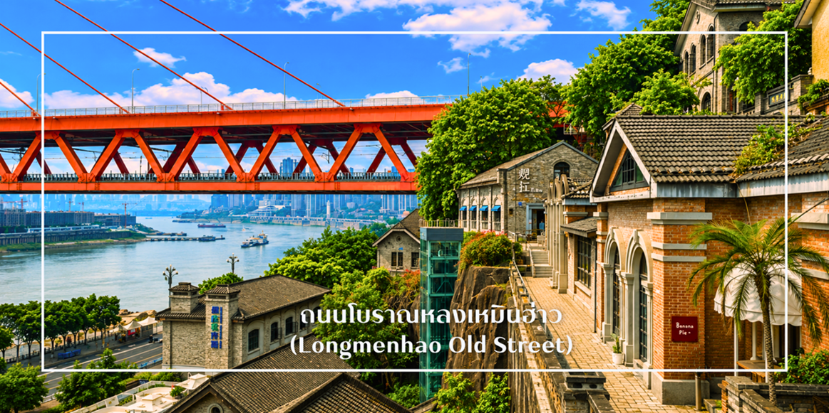
เที่ยง บริการอาหารเที่ยง ณ ภัตตาคาร (มื้อที่ 2)
นำท่านเช็คอิน ประตูเฉาเทียนเหมิน (Chaotianmen Gate) หนึ่งในสถานที่สำคัญทางประวัติศาสตร์และวัฒนธรรมที่โดดเด่นของเมืองฉงชิ่ง ซึ่งตั้งอยู่บริเวณจุดบรรจบของแม่น้ำแม่น้ำแยงซีเกียง และแม่น้ำเจียหลิง พื้นที่แห่งนี้ถือเป็น “ประตูสู่สวรรค์” ตามความหมายของชื่อ และเคยเป็นศูนย์กลางสำคัญด้านการคมนาคม การค้า และการทหารมาตั้งแต่สมัยโบราณ ใกล้กันนี้นำท่านชมสถาปัตยกรรมสมัยใหม่ที่โดดเด่น คือตึก Raffles City Chongqing ภายในโครงการเป็นศูนย์การค้าขนาดใหญ่ที่ทันสมัย ครบครันด้วยร้านค้าแบรนด์นานาชาติ ร้านท้องถิ่น และคาเฟ่หลากหลายรูปแบบ พื้นที่กว้างขวางให้บรรยากาศหรูหราซึ่งกลายเป็นสัญลักษณ์ใหม่ของเมือง ผสมผสานความทันสมัยเข้ากับเสน่ห์ทางประวัติศาสตร์ได้อย่างลงตัว
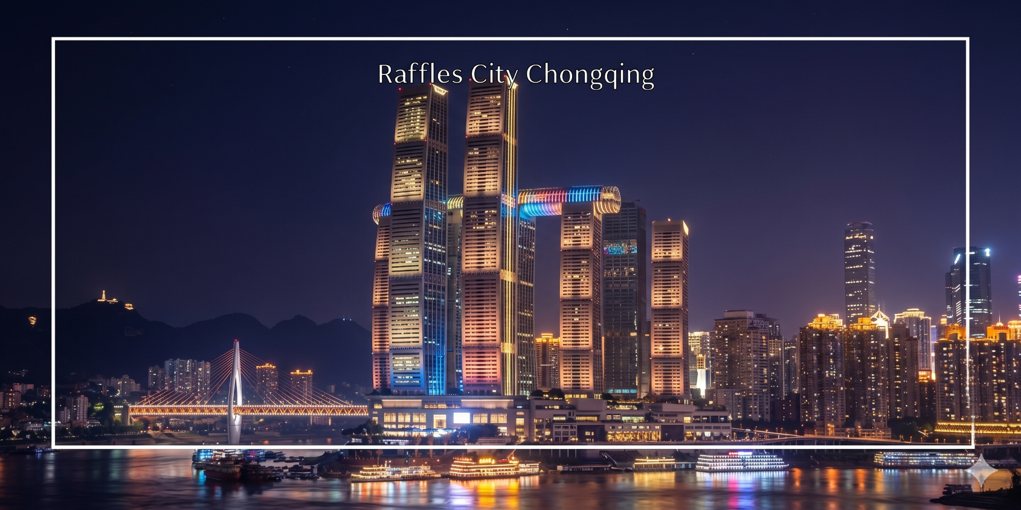
เย็น บริการอาหารเย็น ณ ภัตตาคาร (มื้อที่3) เมนูพิเศษ : บุฟเฟต์ปิ้งย่าง
จากนั้นเดินทางไปยัง ตลาดหงหยาต้ง (Hongyadong) หรือที่เรียกว่า "Hongya Cave" เป็นสถานที่ท่องเที่ยวที่มีชื่อเสียงในเมืองฉงชิ่ง โดยตั้งอยู่ริมแม่น้ำแยงซี มีบรรยากาศที่เต็มไปด้วยวัฒนธรรมและประวัติศาสตร์ ตลาดหงหยาต้งเป็นพื้นที่ที่มีอาคารแบบดั้งเดิมที่สร้างขึ้นในสไตล์สถาปัตยกรรมแบบชิโน-ทิเบต โดยมีร้านค้า ร้านอาหาร และบาร์จำนวนมาก ที่นี่ท่านสามารถลิ้มลองอาหารรสเด็ดและขนมพื้นเมืองอื่นๆที่ขึ้นชื่อ ตลาดหงหยาต้งยังมีวิวทิวทัศน์ที่สวยงาม สามารถเดินเล่นตามทางเดินที่มีการจัดแสดงงานศิลปะและสินค้าท้องถิ่น
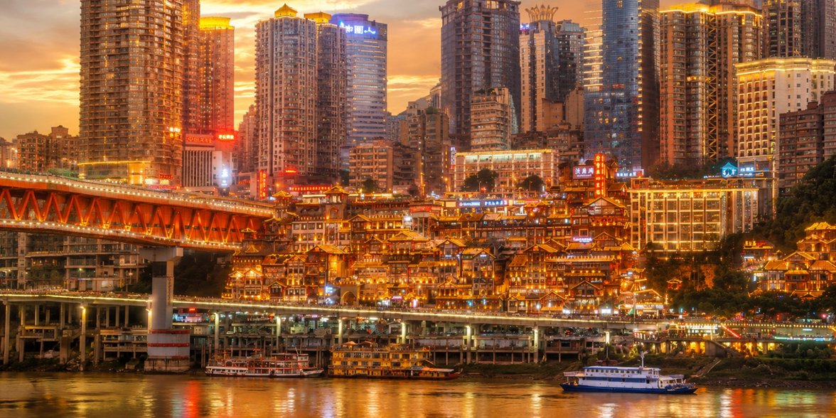
จากนั้นเดินทางเข้าสู่โรงแรมที่พัก Chongqing Taole Garden Hotel ระดับ 4 ดาว หรือเทียบเท่า
วันที่สาม | ฉงชิ่ง-เมืองต้าจู๋-ผาหินแกะสลักต้าจู๋-ฉงชิ่ง-สือปาที-ถนนคนเดินเจี่ยฟางเป่ย-ร้าน POP MART | B/L/-
เช้า บริการอาหารเช้า ณ โรงแรมที่พัก (มื้อที่4)
นำท่านเดินทางสู่เมืองต๋าจู๋ ชมมรดกโลกหน้า ผาหินแกะสลัก-ศิลาจาลึกพระพุทธรูปองค์ใหญ่ (Dazhu Rock Carvings) หรือที่รู้จักกันในชื่อ "ศิลาจาลึกพระพุทธรูปองค์ใหญ่" (Dazhu Giant Buddha) ตั้งอยู่ในเมืองต้าจู๋ (Dazhu) มณฑลซานตง (Sichuan) ประเทศจีน เป็นหนึ่งในมรดกโลกที่ได้รับการขึ้นทะเบียนโดยองค์การยูเนสโก จุดเด่นของมรดกโลกหน้าผาหินแกะสลัก
- พระพุทธรูปแกะสลักขนาดใหญ่: พระพุทธรูปองค์ใหญ่ที่แกะสลักจากหน้าผาหิน มีความสูงประมาณ 71 เมตร เป็นหนึ่งในพระพุทธรูปที่ใหญ่ที่สุดในโลก ซึ่งแสดงถึงความเชื่อและศิลปะของพระพุทธศาสนาในยุคโบราณ
- ศิลปะการแกะสลัก: นอกจากพระพุทธรูปองค์ใหญ่ ยังมีการแกะสลักรูปปั้นและภาพศิลปะอื่นๆ ที่สวยงามและมีรายละเอียดที่น่าทึ่ง ซึ่งสะท้อนถึงศิลปะและวัฒนธรรมในสมัยนั้น
- สถานที่ท่องเที่ยวและบรรยากาศ: พื้นที่รอบๆ พระพุทธรูปยังมีวิวทิวทัศน์ที่สวยงามของภูเขาและธรรมชาติ ทำให้เป็นสถานที่ที่เหมาะสำหรับการเยี่ยมชมและถ่ายรูป
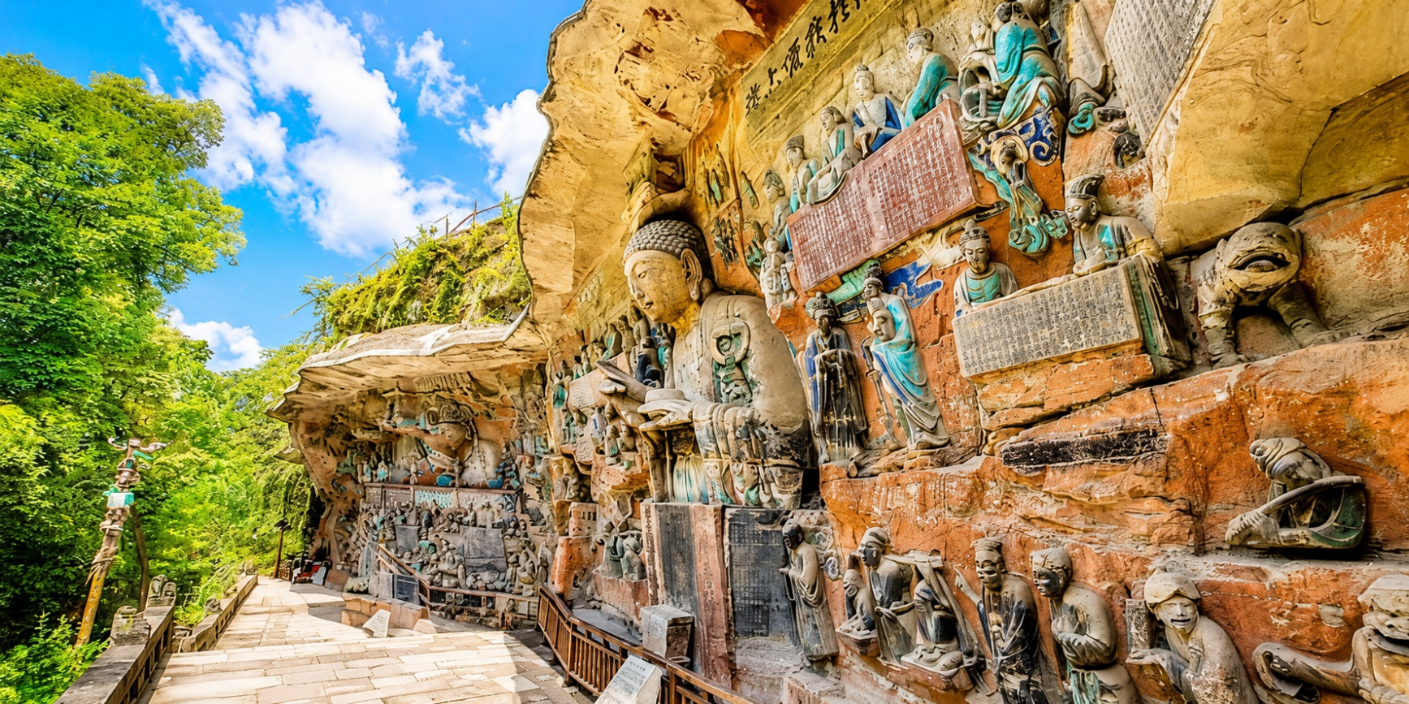
เที่ยง บริการอาหารเที่ยง ณ ภัตตาคาร (มื้อที่ 5)
เดินทางกลับฉงชิ่ง นำท่านเที่ยวชม เมืองโบราณสือปาที (Shibati Ancient Town) ตั้งอยู่ในเขตฉงชิ่ง เมืองโบราณที่มีเสน่ห์และเต็มไปด้วยประวัติศาสตร์ อดีตของเมืองนี้ย้อนกลับไปหลายร้อยปี และมีการอนุรักษ์สถาปัตยกรรมแบบดั้งเดิมไว้ อย่างดี เมืองนี้มีบ้านเรือนและอาคารที่สร้างขึ้นในสไตล์จีนโบราณ ซึ่งมีลักษณะเฉพาะที่สะท้อนถึงวัฒนธรรมและประเพณี ท้องถิ่น และยังมี ถนนในเมืองโบราณสือปาทีมีความคดเคี้ยวและเต็มไปด้วยร้านค้า คาเฟ่ที่ขายสินค้าท้องถิ่น
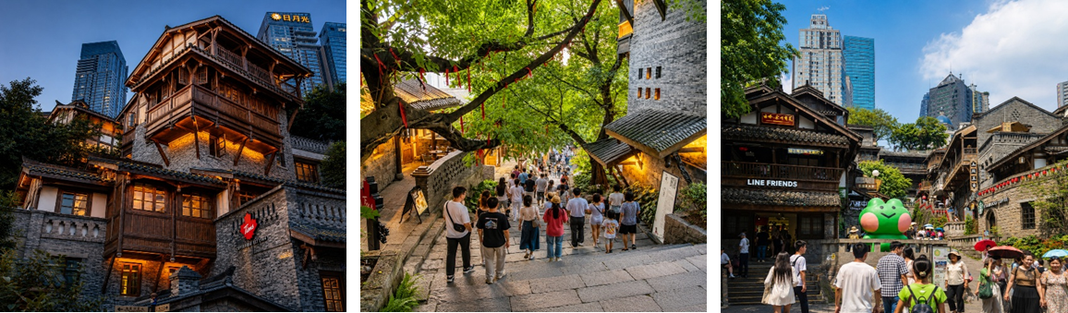
สมควรแก่เวลา นำท่านสู่ ถนนคนเดินเจี่ยฟางเป่ย (Jiefangbei Pedestrian Street) เป็นหนึ่งในแหล่งช็อปปิ้งและท่องเที่ยวที่สำคัญที่สุดในเมืองฉงชิ่ง (Chongqing) เป็นพื้นที่ที่มีชีวิตชีวาและคึกคัก มีร้านค้า ร้านอาหาร และสถานบันเทิงมากมาย ถนนนี้ตั้งอยู่ใกล้กับสถานที่ท่องเที่ยวสำคัญอื่นๆ เช่น มหาศาลาประชาคมแห่งเมืองฉงชิ่ง ทำให้สามารถเดินเที่ยวชมได้อย่างสะดวก ถนนสายนี้มีบรรยากาศที่มีชีวิตชีวา โดยเฉพาะในช่วงเย็นที่มีแสงไฟและการแสดงต่างๆ ที่ทำให้บรรยากาศน่าสนใจยิ่งขึ้น และยังเต็มไปด้วยร้านค้าแบรนด์เนม ร้านค้าท้องถิ่น และตลาดที่ขายสินค้าต่างๆ เช่น เสื้อผ้า เครื่องประดับ นอกจากนี้ยังสามารถแวะชมสินค้าร้าน POP MART ได้ที่นี่อีกด้วย พร้อมให้ท่านได้อิสระช็อปปิ้งและอิสระในการรับประทานอาหาร
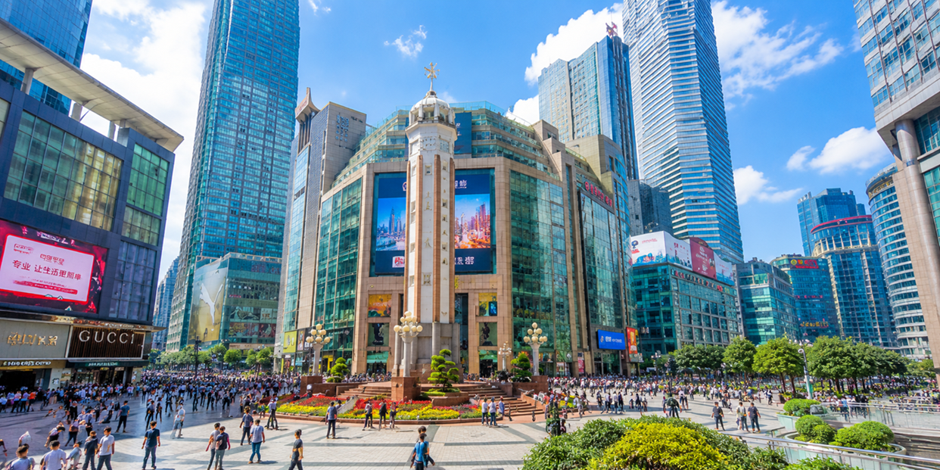
เย็น อิสระมื้ออาหารเย็น
จากนั้นเดินทางเข้าสู่โรงแรมที่พัก Chongqing Taole Garden Hotel ระดับ 4 ดาว หรือเทียบเท่า
วันที่สี่ | Free day (อิสระท่องเที่ยว)  Option1: นั่งกระเช้าข้ามแม่น้ำ+ตึกเวิลด์เทรดเซนเตอร์+ล่องเรือแม่น้ำสองสาย ทัวร์เต็มวัน (รวมอาหารกลางวัน+เย็น)  Option2: ฉงชิ่ง-อู่หลง-อุทยานหลุมฟ้า 3 สะพานสวรรค์ (รวมลิฟท์แก้ว/รถบริการภายในอุทยาน/รถแบตเตอร์รี่) | B/-/-
เช้า บริการอาหารเช้า ณ โรงแรมที่พัก (มื้อที่6)
ให้ท่านได้อิสระท่องเที่ยว หรือสามารถเลือก Option เสริม
Option1: นั่งกระเช้าข้ามแม่น้ำ+ตึกเวิลด์เทรดเซนเตอร์+ล่องเรือแม่น้ำสองสาย ทัวร์เต็มวัน (รวมอาหารกลางวัน+เย็
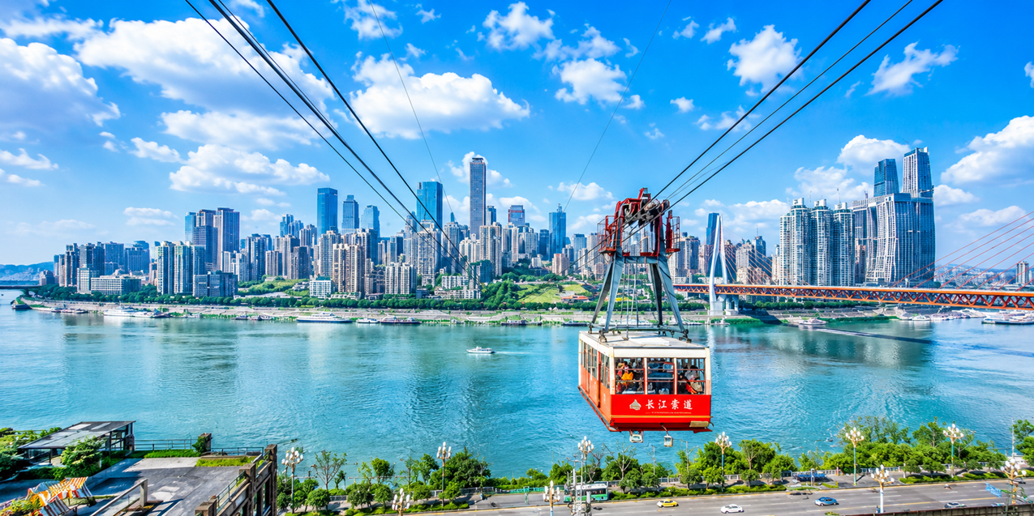
นั่งกระเช้าข้ามแม่น้ำ (Yangtze River Cableway) สัมผัสมุมมองแบบ 3 มิติของมหานครฉงชิ่งที่ตั้งอยู่ท่ามกลางขุนเขา ชมเส้นสายของตึกสูง เส้นทางแม่น้ำ และแสงสีของเมืองที่ส่องประกายเหนือผืนน้ำได้แบบเต็มตา กระเช้าแห่งนี้ถือเป็นแลนด์มาร์กสำคัญและยังเป็นสถานที่ถ่ายทำภาพยนตร์ชื่อดังหลายเรื่อง เช่น Crazy Stone และ A Bite of China
ตึกเวิลด์เทรดเซนเตอร์ (Chongqing World Trade Center) เป็นหนึ่งในอาคารสูงระฟ้าที่โดดเด่นของเมืองฉงชิ่ง ตั้งอยู่ในย่านศูนย์กลางธุรกิจของเมือง ใกล้บริเวณ ประตูเฉาเทียนเหมิน ซึ่งเป็นจุดบรรจบของแม่น้ำ แม่น้ำแยงซีเกียง และ แม่น้ำเจียหลิง อาคารแห่งนี้เคยเป็นหนึ่งในตึกที่สูงที่สุดในฉงชิ่ง และเป็นสัญลักษณ์ของการเติบโตทางเศรษฐกิจอย่างรวดเร็วของเมือง ภายในประกอบด้วยพื้นที่สำนักงาน ศูนย์การค้า และจุดชมวิวที่เปิดให้นักท่องเที่ยวได้ขึ้นไปสัมผัสทัศนียภาพแบบพาโนรามาของมหานครภูเขาแห่งนี้
ล่องเรือแม่น้ำสองสาย ถือเป็นหนึ่งในประสบการณ์ที่ไม่ควรพลาดเมื่อมาเยือนเมืองฉงชิ่ง โดยเป็นการล่องเรือชมความงดงามของจุดบรรจบระหว่าง แม่น้ำแยงซีเกียง และ แม่น้ำเจียหลิง ซึ่งมีสีของสายน้ำที่แตกต่างกันอย่างชัดเจน จนกลายเป็นภาพธรรมชาติอันน่าประทับใจ
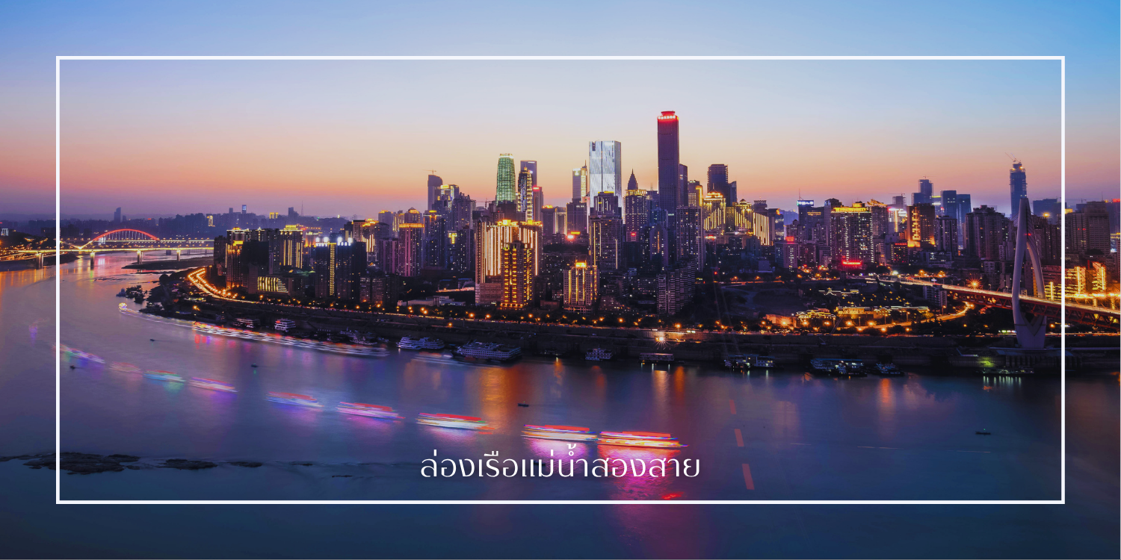
Option2: ฉงชิ่ง-อู่หลง-อุทยานหลุมฟ้า 3 สะพานสวรรค์ (รวมลิฟท์แก้ว/รถบริการภายในอุทยาน/รถแบตเตอร์รี่)
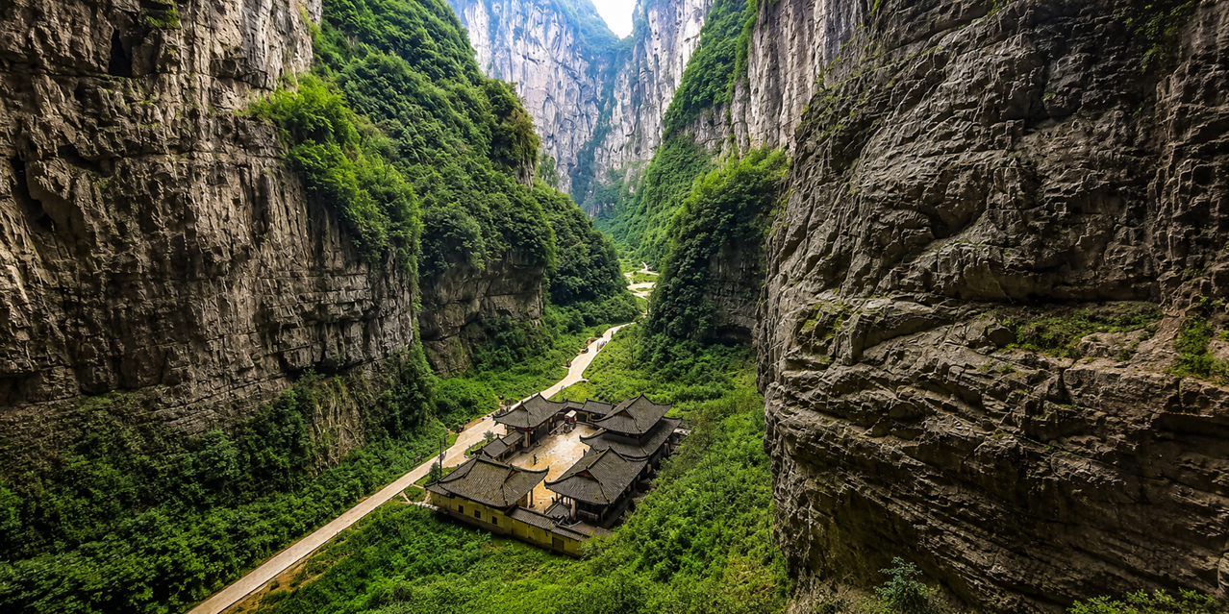
อุทยานแห่งชาติเทียนเชิงซ่านเฉียว (รวมลิฟท์แก้ว/รถภายในอุทยาน/รถไฟฟ้า) หรือที่เรียกกันว่า "หลุมฟ้า" เป็นอุทยานที่ตั้งอยู่ในประเทศจีน มีชื่อเสียงในด้านทัศนียภาพธรรมชาติที่งดงามและการอนุรักษ์สิ่งแวดล้อม ภายในอุทยานมีเส้นทางเดินป่าที่หลากหลาย ซึ่งนักท่องเที่ยวสามารถสำรวจธรรมชาติที่อุดมสมบูรณ์ รวมถึงภูเขา น้ำตก และป่าไม้ที่สวยงาม นอกจากนี้ยังมีโอกาสในการสังเกตสัตว์ป่าและพืชพันธุ์ที่หาดูได้ยาก
ไฮไลท์ของที่นี่คือ 3 สะพานสวรรค์ ที่แต่ละจุดล้วนมีเอกลักษณ์เฉพาะตัว ทั้งรูปร่างลักษณะและความสูงที่แตกต่างกัน
1.Tianlong Bridge (สะพานเทียนหลง) สะพานเทียนหลงเป็นหนึ่งในไฮไลท์ของอุทยานแห่งชาติหลุมฟ้า มีความสูง 235 เมตร เป็นโพรงทะลุระหว่างผนังหินที่มีลวดลายแกะสลักรูปมังกรอันสวยงาม
2.Qinglong Bridge (สะพานชิงหลง) สะพานชิงหลงมีลักษณะเป็นโพรงยาวที่มีลำธารไหลผ่าน ความสูงถึง 281 เมตร เป็นจุดชมวิวที่ไม่ควรพลาด
3.Heilong Bridge (สะพานเฮยหลง) สะพานเฮยหลงอยู่ในส่วนที่แคบที่สุดของอุทยาน จึงมีบรรยากาศที่ค่อนข้างมืดทึบ แต่ก็มีเสน่ห์เฉพาะตัว มีความสูง 223 เมตร
ชมระเบียงแก้ว (Glass Skywalk) (รวมค่าระเบียงแก้ว) ในอุทยานแห่งชาติเทียนเชิงซ่านเฉียว เป็นหนึ่งในจุดท่องเที่ยวที่น่าตื่นเต้นและมีชื่อเสียงอย่างมากในประเทศจีน สร้างขึ้นบนหน้าผาสูงซึ่งมองลงไปเห็นวิวทิวทัศน์ที่สวยงามของภูเขาและหุบเขาโดยรอบ ทำให้ผู้เข้าชมรู้สึกเหมือนเดินอยู่บนอากาศ
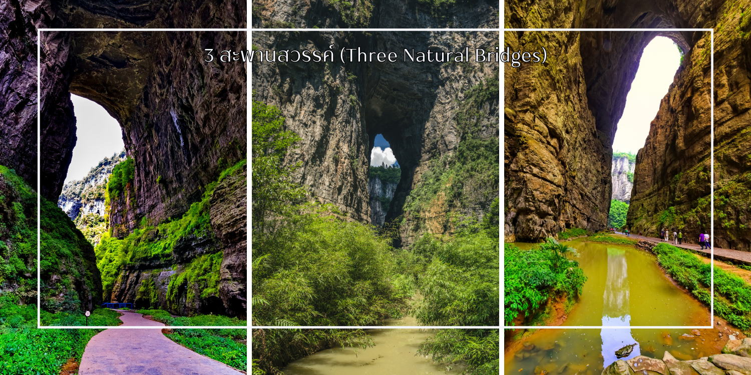
จากนั้นเดินทางเข้าสู่โรงแรมที่พัก Chongqing Taole Garden Hotel ระดับ 4 ดาว หรือเทียบเท่า
วันที่ห้า | บันไดเลื่อน Huangguan-หมู่บ้านโบราณฉือชวี่โขว่-ฉงชิ่ง-กรุงเทพฯ  (CKG-BKKCZ2361/21.15-23.50) | B/L/-
เช้า บริการอาหารเช้า ณ โรงแรมที่พัก (มื้อที่7)
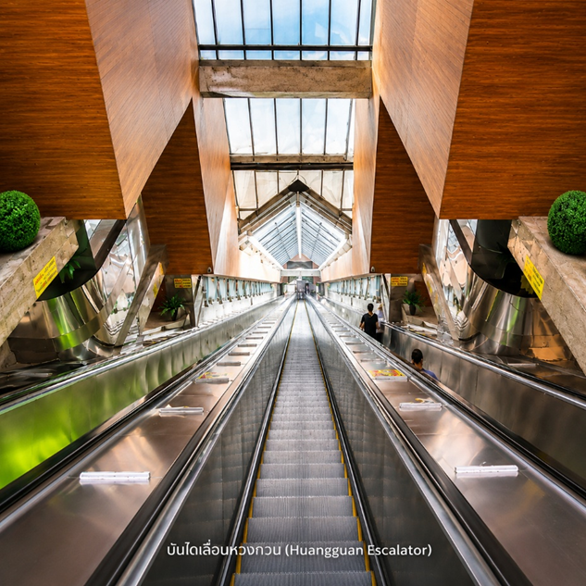
นำท่านสู่อีกหนึ่งแลนด์มาร์กที่โดดเด่นของเมืองฉงชิ่ง บันไดเลื่อนหวงกวน (Huangguan Escalator) (บันไดเลื่อนที่ยาวที่สุดในเอเชีย) หนึ่งในบันไดเลื่อนกลางแจ้งที่มีความยาวและเอกลักษณ์เฉพาะตัว สะท้อนถึงภูมิประเทศแบบภูเขาและการใช้ชีวิตของผู้คนในเมืองแห่งนี้ได้อย่างชัดเจน บันไดเลื่อนแห่งนี้เชื่อมต่อระหว่างพื้นที่ระดับล่างและระดับสูงของเมือง ช่วยอำนวยความสะดวกให้กับทั้งคนท้องถิ่นและนักท่องเที่ยวในการสัญจรผ่านพื้นที่ที่มีความลาดชัน การขึ้นลงบันไดเลื่อนถือเป็นประสบการณ์ที่เปิดโอกาสให้ได้ชมทัศนียภาพของเมืองในมุมที่แตกต่าง

เที่ยง บริการอาหารเที่ยง ณ ภัตตาคาร (มื้อที่8) เมนูพิเศษ : สุกี้หม่าล่า
จากนั้นนำท่านสู่ หมู่บ้านโบราณฉือชี่โข่ว (Ciqikou Ancient Town) หมู่บ้านโบราณที่มีเสน่ห์และเต็มไปด้วยประวัติศาสตร์ มีประวัติความเป็นมายาวนานกว่า 1,000 ปี ซึ่งเคยเป็นศูนย์กลางการค้าและการคมนาคมทางน้ำในสมัยโบราณ เมืองนี้เป็นที่รู้จักในฐานะหมู่บ้านการค้าขายที่สำคัญในยุคศตวรรษที่ 18-19 มีสถาปัตยกรรมที่สวยงาม โดยเฉพาะบ้านเรือนแบบดั้งเดิมที่สร้างขึ้นด้วยไม้และหิน มีถนนแคบๆ ที่รายล้อมไปด้วยร้านค้าขายของที่ระลึกและอาหารพื้นเมือง มีชื่อเสียงด้านอาหารท้องถิ่น เช่น ขนมจีบ (dumplings), หมูกรอบ (crispy pork) และของหวานจีนต่างๆ นักท่องเที่ยวสามารถลิ้มรสอาหารที่หลากหลายได้ที่นี่ บรรยากาศในเมืองโบราณฉือชี่โข่วเต็มไปด้วยความมีชีวิตชีวา
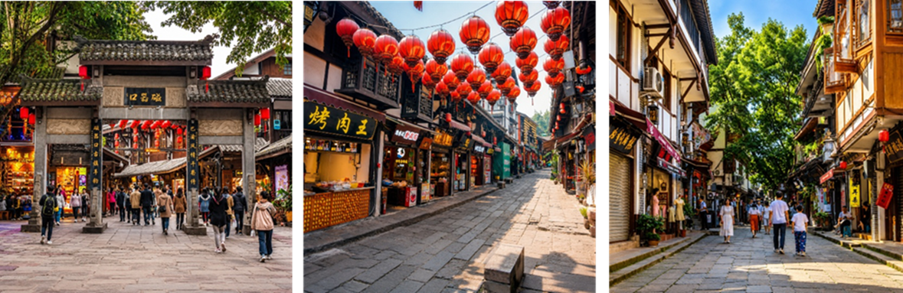

ได้เวลาอันสมควร นำท่านเดินทางสู่สนามบินฉงชิ่ง เพื่อเดินทางกลับ
21.15 น. ออกเดินทางจากเมืองฉงชิ่งโดยสายการบิน China Southern Airlines (CZ) เที่ยวบินที่ CZ2361
(มีบริการ Snack Box)
23.50 น. เดินทางถึงสนามบินสุวรรณภูมิ
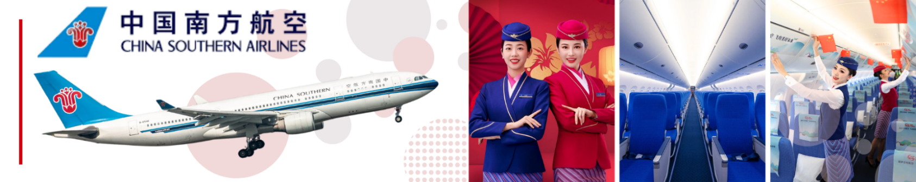

เงื่อนไขการจองทัวร์
⚠️ กรุณาทำการจองล่วงหน้าอย่างน้อย 30 วัน ก่อนออกเดินทาง พร้อมชำระเงินมัดจำครั้งที่ 1 ท่านละ 10,000 บาท หลังจากส่งเอกสารยืนยันการจอง ภายใน 48 ชั่วโมง โดยระบบจะยกเลิกอัตโนมัติทันที หากยังไม่ได้รับยอดเงินตามเวลาที่กำหนด สำหรับรายการใกล้วันเดินทาง หรือรายการลดราคาพิเศษ ทางบริษัทขอสงวนสิทธิ์เรียกเก็บค่าบริการ เต็มจำนวน เท่านั้น
⚠️ กรุณาชำระค่าทัวร์ส่วนที่เหลืออย่างน้อย 20 วัน ก่อนออกเดินทาง หากท่านไม่ชำระภายในระยะเวลาที่บริษัทกำหนด ทางบริษัทจะถือว่าท่านสละสิทธิ์ยกเลิกการเดินทาง และ ขอสงวนสิทธิ์ไม่สามารถคืนเงินมัดจำให้ท่าน ไม่ว่าส่วนใดส่วนหนึ่งก็ตาม
⚠️ กรณีลูกค้าทำการจองภายในระยะเวลาคงเหลือไม่ถึง 15 วัน ก่อนออกเดินทาง ทางบริษัทขอสงวนสิทธิ์ในการเรียกเก็บค่าทัวร์เต็มจำนวน
เงื่อนไขการยกเลิก และ เปลี่ยนแปลงการเดินทาง
⚠️ ยกเลิกก่อนการเดินทางตั้งแต่ 30 วันขึ้นไป คืนเงินค่าทัวร์โดยหักค่าใช้จ่ายที่เกิดขึ้นจริง *ในกรณีที่วันเดินทางตรงกับวันหยุดนักขัตฤกษ์ ต้องยกเลิกก่อน 45 วัน*
⚠️ ยกเลิกก่อนการเดินทาง 15-29 วัน คืนเงิน 50% ของค่าทัวร์ หรือหักค่าใช้จ่ายตามจริง เช่น ค่ามัดจำตั๋วเครื่องบิน โรงแรม และค่าใช้จ่ายจำเป็นอื่นๆ
⚠️ ยกเลิกก่อนการเดินทางน้อยกว่า 15 วัน ขอสงวนสิทธิ์ไม่คืนเงินค่าทัวร์ที่ชำระแล้วทั้งหมด
⚠️ กรณีมีเหตุยกเลิกทัวร์ โดยไม่ใช่ความผิดของบริษัททัวร์ เช่น มีนโยบายห้ามการเข้าออกของแต่ละประเทศ หรือการยกเลิกเที่ยวบินโดยสายการบิน บริษัทจะเก็บเป็นเครดิตหรือเลื่อนการเดินทางในพีเรียดถัดไปให้กับลูกค้า โดยยึดตามนโยบายของสายการบินและโรงแรม และไม่สามารถคืนเงินได้ทุกกรณี
⚠️ ภาพในรายการทัวร์ ใช้เพื่อการโฆษณาเท่านั้น
ทางบริษัทฯ ขอสงวนสิทธิ์ความรับผิดชอบใดๆ ในกรณีดังต่อไปนี้
❎ หากเกิดกรณีความล่าช้าจากสายการบิน, การประท้วง, การนัดหยุดงาน, การก่อจลาจล, การปิดด่าน,ภัยธรรมชาติ หรือกรณีที่ท่านถูกปฏิเสธการเข้าหรือออกเมืองจากเจ้าหน้าที่ตรวจคนเข้าเมืองหรือเจ้าหน้าที่กรมแรงงานทั้งจากไทยและต่างประเทศ ซึ่งอยู่นอกเหนือความรับผิดชอบของบริษัทฯ
❎ หากท่านใช้บริการของทางบริษัทฯ ไม่ครบ อาทิ ไม่เที่ยวบางรายการ, ไม่ทานอาหารบางมื้อ เพราะค่าใช้จ่ายทุกอย่างทางบริษัทฯ ได้ชำระค่าใช้จ่ายให้ตัวแทนต่างประเทศแบบเหมาขาดก่อนออกเดินทางแล้ว
❎ หากเกิดทรัพย์สินสูญหายจากการโจรกรรมและ/หรือ เกิดอุบัติเหตุสูญหายที่เกิดจากความประมาทของตัวนักท่องเที่ยวเอง
❎ ตั๋วเครื่องบินเป็นตั๋วราคาพิเศษ หากท่านไม่เดินทางพร้อมคณะไม่ว่าจะด้วยเหตุใดก็ตาม ไม่สามารถนำมาเลื่อนวันเดินทางหรือคืนเงินได้
❎ ผู้เดินทาง 10 ท่านการันตีออกเดินทาง กรณียอดจองไม่ครบตามจำนวนที่ผู้จัดกำหนดไว้ ผู้จัดขอยกเลิกการเดินทาง หรือแนะนำรายการทัวร์อื่นให้ผู้เดินทางแทน หรือ คืนเงินมัดจำเต็มจำนวน

อัตราค่าบริการนี้รวม
✅ ค่าบัตรโดยสารโดยเครื่องบิน (ตั๋ว) ไป และ กลับพร้อมคณะ ชั้นประหยัด (ECONOMY CLASS) รวมถึงค่าภาษีสนามบินและค่าภาษีน้ำมันทุกแห่ง กรณีต้องการอัพเกรด UPGRADE ใช้วีลแชร์ (WHEEL CHAIR) หรือ เปลี่ยนแปลงบัตรโดยสาร ไม่ว่าเที่ยวใด เที่ยวหนึ่ง กรุณาติดต่อเจ้าหน้าที่ฝ่ายขาย ทางบริษัทของสงวนสิทธิ์ในการเรียกเก็บค่าใช้จ่ายตามจริงที่เกิดขึ้นกับผู้เดินทาง
✅ ค่าธรรมเนียมน้ำหนักกระเป๋าสำหรับโหลดใต้ท้องเครื่องไม่เกิน 23 กก. 1 ชิ้น เท่านั้น และถือขึ้นเครื่องบินได้น้ำหนักไม่เกิน 7 กก.
ต่อท่าน (ตามเงื่อนไขของสายการบิน)
✅ ภาษีมูลค่าเพิ่ม 7 % (เฉพาะค่าบริการ) และ ภาษีหัก ณ ที่จ่าย 3 % (เฉพาะค่าบริการ)
✅ ค่ารถโค้ชปรับอากาศตลอดเส้นทางตามรายการระบุ (ยังไม่รวมทิปพนักงานขับรถ)
✅ ค่าเข้าชมสถานที่ตามที่ระบุในโปรแกรมท่องเที่ยว
✅ ค่าจ้างมัคคุเทศก์และหัวหน้าทัวร์นำเที่ยวตลอดการเดินทาง (ไม่ใช่ค่าทิป)
✅ ค่าอาหาร ตามรายการที่ระบุในโปรแกรมการเดินทาง
✅ ค่าโรงแรมที่พักระดับมาตรฐานตามรายการที่ระบุ (พัก 2-3 ท่าน ต่อ ห้อง กรณีพัก 3 ท่านจะเป็นเตียงเสริม 1 ท่าน) ในกรณีมีงานเทรดแฟร์ การแข่งขันกีฬา หรือ กิจกรรมอื่นๆ ที่ทำให้โรงแรมตามรายการที่ระบุเต็ม ทางบริษัทขอสงวนสิทธิ์ในการปรับเปลี่ยนโรงแรมที่พัก ทางบริษัทไม่มีนโยบายจัดคู่นอนให้กับลูกค้าที่ไม่รู้จักกันมาก่อน เช่น กรณีที่ท่านเดินทาง 1 ท่าน จำเป็นต้องชำระค่าห้องพักเดี่ยวตามที่ระบุ
✅ ประกันอุบัติเหตุระหว่างการเดินทาง วงเงินท่านละ 1,000,000 บาท (เงื่อนไขตามกรมธรรม์)

อัตราค่าบริการนี้ ไม่รวม
❌ ค่ามินิบาร์ในห้องพัก(ถ้ามี) และค่าใช้จ่ายส่วนตัว นอกเหนือจากที่ระบุในรายการ
❌ ค่าอาหารสำหรับท่านที่ทานเจ มังสวิรัติ หรืออาหารสำหรับมุสลิม
❌ ค่าธรรมเนียมการเข้าชมสถานที่ของชาวต่างชาติที่เพิ่มเติมตามการจ่ายจริง
❌ ไม่รวมค่าธรรมเนียมในกรณีที่กระเป๋าสัมภาระที่มีน้ำหนักเกินกว่าที่สายการบินนั้นๆกำหนดหรือสัมภาระใหญ่เกินขนาดมาตรฐาน
❌ ค่าธรรมเนียมการจองที่นั่งบนเครื่องบินตามความต้องการเป็นกรณีพิเศษหากสามารถทำได้ ทั้งนี้ขึ้นอยู่กับสายการบิน และ รุ่นของเครื่องบินแต่ละไฟล์ทที่ใช้บิน ซึ่งอาจเปลี่ยนแปลงได้อยู่ที่สายการบินเป็นผู้กำหนด
❌ ค่าภาษีน้ำมัน ที่สายการบินเรียกเก็บเพิ่ม ภายหลังจากทางบริษัทฯได้ออกตั๋วเครื่องบินไปแล้ว
❌ VAT 7% และภาษีหัก ณ ที่จ่าย 3% กรณีต้องการออกใบเสร็จรับเงินในนามบริษัท
❌ ค่าทิปพนักงานขับรถ หัวหน้าทัวร์ และ มัคคุเทศก์ท้องถิ่น ต่อผู้เดินทาง 1 ท่าน รวมไปถึงเด็ก ยกเว้นเด็กอายุไม่ถึง 2 ปี ณ วันเดินทางกลับ (Infant) ทั้งนี้ท่านสามารถให้มากกว่านี้ได้ตามความเหมาะสมและความพึงพอใจของท่าน โดยส่วนนี้ ทางบริษัทขอสงวนสิทธิ์ในการเรียกเก็บก่อนเดินทางทุกท่าน ที่สนามบิน ในวันเดินทาง
❌ ค่าวีซ่าเดี่ยวและวีซ่ากรุ๊ปเข้าประเทศจีน ** ในกรณีรัฐบาลจีนประกาศยกเลิกฟรีวีซ่า ไม่ว่าด้วยสาเหตุใดๆทั้งสิ้น ผู้เดินทางจะต้องเสียค่าใช้จ่ายในการทำวีซ่าด้วยตนเอง**

